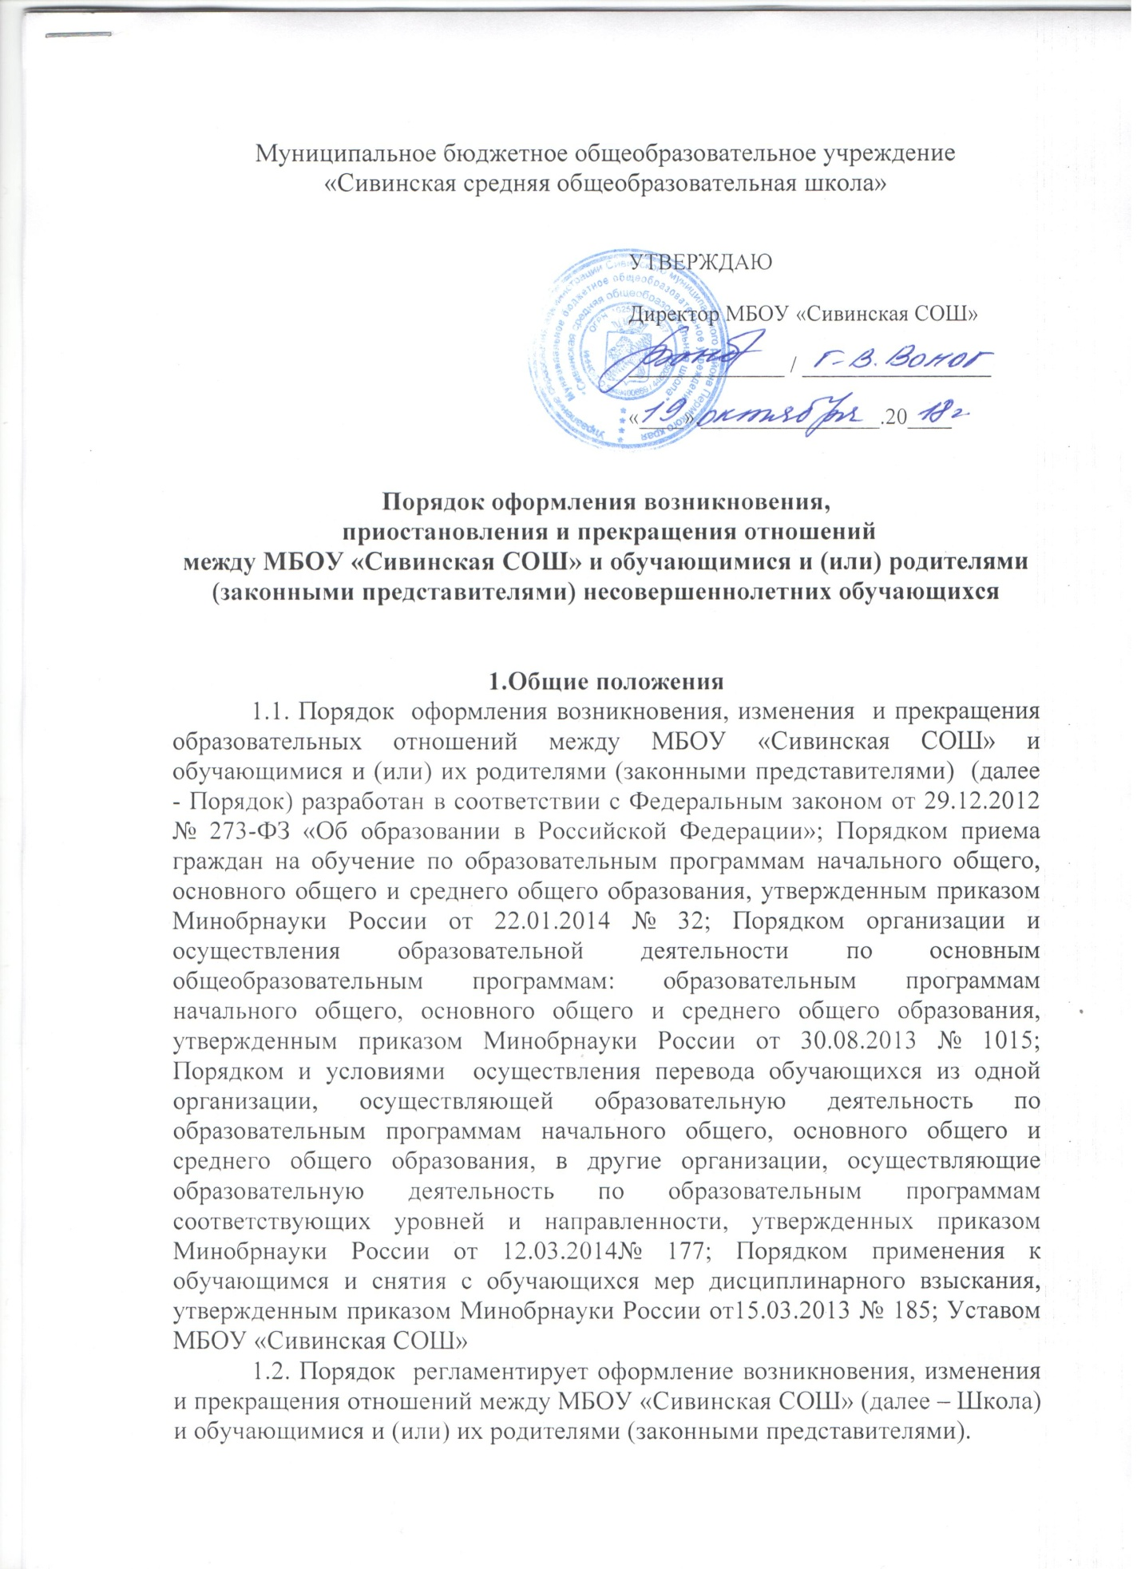
1.3. Под образовательными отношениями понимаются отношения по реализации права граждан на образование, целью которых является освоение обучающимися содержания образовательных программ начального общего, основного общего, среднего общего образования.
1.4. Настоящее Положение принято с учетом мнения педагогического совета (протокол от «17» октября 2018 года № 3).
2. Возникновение образовательных отношений.
2.1. Основанием возникновения образовательных отношений является приказ о зачислении лица на обучение в Школу или для прохождения промежуточной аттестации и (или) государственной итоговой аттестации в Школе.
2.2. Прием в школу на обучение регламентируется локальным актом школы «Правила приема на обучение по образовательным программам начального общего, основного общего, среднего общего образования».
2.3. При приеме гражданина на обучение Школа знакомит его и (или) его родителей (законных представителей) со свидетельством о государственной регистрации, Уставом, лицензией на осуществление образовательной деятельности, со свидетельством о государственной аккредитации, с образовательными программами и другими документами, регламентирующими организацию и осуществление образовательной деятельности в Школе.
2.4. Права и обязанности обучающихся, предусмотренные законодательством об образовании и локальными нормативными актами Школы, возникают у лица, принятого на обучение с даты, указанной в приказе о зачислении лица в Школу.
3.Изменение образовательных отношений.
3.1. Образовательные отношения изменяются в случае изменения условий получения обучающимся образования по конкретной основной образовательной программе, повлекшего за собой изменение взаимных прав и обязанностей учащегося и Школы.
3.2. Образовательные отношения могут быть изменены как по инициативе обучающегося и их родителей (законных представителей) по заявлению в письменной форме, так и по инициативе Школы.
3.3. Образовательные отношения могут быть изменены в связи с изменениями в законодательстве Российской Федерации.
3.4. Общее образование может быть получено в Школе, а так же вне Школы, в форме семейного образования. Среднее общее образование может быть получено в форме самообразования. Формы получения образования определяются родителями (законными представителями) несовершеннолетнего обучающегося с учетом мнения самого обучающегося.
Ребенок, получающий образование в форме семейного образования, по решению его родителей (законных представителей) с учетом его мнения на любом этапе обучения вправе продолжить обучение в Школе.
3.5. Организация и проведение промежуточной и (или) государственной итоговой аттестации обучающегося, получающего общее образование в форме семейного образования или самообразования регламентируется договором по форме (Приложение 1).
3.6. Права и обязанности участников образовательных отношений, предусмотренные законодательством и локальными актами школы, изменяются с даты издания приказа или с иной указанной даты.
4. Прекращение образовательных отношений.
4.1. Образовательные отношения прекращаются в связи с отчислением обучающегося из Школы:
1) в связи с получением образования (завершением обучения);
2) досрочно по основаниям, установленным законодательством об образовании.
4.2. Образовательные отношения могут быть прекращены досрочно в следующих случаях:
1) по инициативе обучающегося или родителей (законных представителей) несовершеннолетнего обучающегося, в том числе в случае перевода обучающегося для продолжения освоения образовательной программы в другую организацию, осуществляющую образовательную деятельность;
2) по инициативе Школы в случае применения к обучающемуся, достигшему возраста пятнадцати лет, отчисления как меры дисциплинарного взыскания.
3) по обстоятельствам, не зависящим от воли обучающегося или родителей (законных представителей) несовершеннолетнего обучающегося и Школы, в том числе в случаях ликвидации Школы.
4.3. Досрочное прекращение образовательных отношений по инициативе обучающегося или родителей (законных представителей) несовершеннолетнего обучающегося не влечет для него каких-либо дополнительных, в том числе материальных, обязательств перед Школой, если иное не установлено договором об образовании.
4.4. Основанием для прекращения образовательных отношений является приказ об отчислении обучающегося из Школы.
Права и обязанности обучающегося, предусмотренные законодательством об образовании и локальными нормативными актами Школы, прекращаются с даты его отчисления из Школы.
4.5. При досрочном прекращении образовательных отношений Школой в трехдневный срок после издания распорядительного акта об отчислении отчисленному лицу выдается справка об обучении установленного Школой образца.
4.6 Справка об обучении для лиц, не прошедших итоговой аттестации или получивших на итоговой аттестации неудовлетворительные результаты выдается по форме (Приложение 2)
4.7. Справка об обучении для лиц, освоивших часть образовательной программы и (или) отчисленных из учреждения (Приложение 3)

Приложение 1
Договор
об организации и проведении промежуточной и (или) государственной итоговой аттестации обучающегося, получающего общее образование в форме семейного образования или самообразования

с. Сива __________20___ года

Муниципальное бюджетное общеобразовательное учреждение «Сивинская средняя общеобразовательная школа», именуемое в дальнейшем Образовательная организация, в лице директора школы ________________________________________________________, действующего на основании Устава, с одной стороны, и законный представитель (родитель, опекун, усыновитель) _________________________________________________
(фамилия, имя, отчество представителя)
именуемый в дальнейшем Представитель, обучающегося
_____________________________________________________________________________,
(фамилия, имя, отчество обучающегося)
именуемого в дальнейшем Обучающийся, в интересах обучающегося в соответствии со ст.17. Федерального закона от 29.12.2012г №273-ФЗ «Об образовании в Российской Федерации» заключили настоящий договор о нижеследующем:

- Предмет договора
1.1.Предметом настоящего Договора является организация и проведение промежуточной аттестации обучающегося.

- Обязательства сторон
2.1. Образовательная организация:
– организует и проводит промежуточную аттестацию обучающегося по всем предметам обязательной части учебного плана учреждения в стандартизированной форме в период _____________________________________________________________________________;
(указать сроки)
- организует участие обучающегося в государственной итоговой аттестации в соответствии с действующими федеральными и региональными нормативными правовыми актами в сфере образования;
- своевременно обеспечивает включение обучающегося, получающего образование в форме семейного образования, в базу данных ОГЭ;
- своевременно обеспечивает включение обучающегося, получающего образование в форме самообразования в базу данных участников ЕГЭ;
- выдаёт комплект учебников обучающимся, получающим образование в формах семейного образования и самообразования, подавшим заявление о прохождении промежуточной аттестации и (или) государственной итоговой аттестации;
- выдаёт обучающемуся документ государственного образца (аттестат) при условии выполнения им требований федеральных государственных образовательных стандартов общего образования соответствующего уровня, успешно прошедшему государственную итоговую аттестацию.
- создаёт условия обучающимся, получающим образование в форме семейного образования и самообразования, для ликвидации академической задолженности в соответствии с локальными актами образовательной организации;
- информирует управление образования администрации Сивинского муниципального района о рассмотрении вопроса продолжения получения образования обучающимся в образовательной организации по месту жительства в случае расторжения настоящего договора с родителями (законными представителями) обучающегося, не ликвидировавшего в установленные сроки академической задолженности, для продолжения им обучения в образовательной организации.
2.2. Представитель:
- обеспечивает прохождение промежуточной аттестации по всем предметам федерального компонента (обязательной части) учебного плана и (или) государственной итоговой аттестации обучающегося;
- обеспечивает ликвидацию академической задолженности обучающегося в установленные образовательной организацией сроки и создает условия обучающемуся для ликвидации академической задолженности, обеспечивает контроль своевременности её ликвидации;
- обеспечивает сохранность и своевременность возврата комплекта учебников, выданных обучающемуся, получающему образование в форме семейного образования или самообразования, подавшему заявление о прохождении промежуточной аттестации и (или) государственной итоговой аттестации;

3. Ответственность сторон
3.1. Представитель несёт ответственность за освоение обучающимся образовательных программ в рамках федеральных государственных образовательных стандартов общего образования.
3.2. Образовательная организация несёт ответственность за качество и объективность проведения промежуточной аттестации, качество образования обучающегося по итогам государственной итоговой аттестации.
4.Срок действия договора
4.1. Настоящий договор вступает в силу с момента его подписания сторонами и действует с ___________20_____г. по __________20___г.
Договор может быть продлён, изменён, дополнен по соглашению сторон.

5.Порядок расторжения договора
5.1. Настоящий договор расторгается:
- при ликвидации или реорганизации Образовательной организации; обязательства по данному договору не переходят к правопреемнику Образовательной организации; Представитель заключает с правопреемником новый договор в установленном порядке;
- при изменении формы получения общего образования обучающимся по заявлению Представителя;
- при подтверждении результатами промежуточной и (или) государственной итоговой аттестации неусвоения обучающимся общеобразовательных программ и не ликвидировавшего в установленные сроки академической задолженности.
5.2. Настоящий договор расторгается в одностороннем порядке:
5.2.1. Образовательной организацией в случае неисполнения или ненадлежащего исполнения представителем обязательств по настоящему договору.
5.2.2. Представителем по его желанию в виде заявления, оформленного на имя руководителя Образовательной организации.
6. Заключительная часть
6.1. Настоящий договор составлен на ______ листах и в 2-х экземплярах по одному для каждой из сторон. Один экземпляр хранится в Образовательной организации, другой у Представителя. Оба экземпляра имеют одинаковую (равную) юридическую силу.
6.2. Юридические адреса, банковские реквизиты и подписи сторон.

Образовательное учреждение:  Муниципальное бюджетное  общеобразовательное учреждение «Сивинская средняя общеобразовательная школа  Адрес: с. Сива, ул Ленина, д.57  Директор ___________/____________ | Родитель (законный представитель)  ФИО ____________________________  _________________________________  Паспорт _________________________  _________________________________  _________________________________  _________________________________  _________________________________  Адрес:___________________________  _________________________________  Телефон:_________________________  Подпись_________________________

Приложение 2
Справка
об обучении в МБОУ «Сивинская СОШ»

Данная справка дана __________________________________________________________
^{(фамилия, имя, отчество )}
дата рождения «_____» ___________ _____г. в том, что он (а) с «___» __________ 20___г. по «___» __________ 20___г. обучался (обучалась) в муниципальном бюджетном общеобразовательном учреждении «Сивинская средняя общеобразовательная школа» Сивинского района Пермского края по образовательным программам
____________________________________________________________________________
(наименование образовательной программы/образовательных программ)
и получил (а) по учебным предметам следующие отметки (количество баллов):

№ п/п | Наименование учебных предметов, курсов, дисциплин | Годовая отметка за последний год обучения | Итоговая отметка | Отметка, полученная на государственной итоговой аттестации

Директор: _______________________
^{(Ф.И.О.)}

Дата выдачи «_____» _____________ 20____г. регистрационный № ________

МП

Приложение 3

Справка
об обучении в МБОУ «Сивинская СОШ»

Данная справка дана __________________________________________________________
(фамилия, имя, отчество (при наличии))
дата рождения «_____» ___________ _____г. в том, что он (а) обучался (обучалась) в муниципальном бюджетном общеобразовательном учреждении «Сивинская средняя общеобразовательная школа» Сивинского района Пермского края по образовательным программам __________________________________________________________________
(наименование образовательной программы/образовательных программ)
в ____________ учебном году в ________ классе и получил (а) по учебным предметам следующие отметки (количество баллов):

№ п/п | Наименование учебных предметов, курсов, дисциплин | Отметки за 20___/20____ учебный год (____ класс)
 |  | I четверть | II четверть | III четверть | Текущие отметки за ___ четверть

Директор: _______________________
(Ф.И.О.)

Дата выдачи «_____» _____________ 20____г. регистрационный № ________

МП

